成都信息工程大学

计算机学院

课 程 实 验 报 告

实验课程 | 面向对象程序设计(Java)
实验项目 | 实验二
指导教师 | 汤蓉
学生姓名 | 熊术文
学生学号 | 2017051107
班 级 | 计科173
实验地点 | B210
实验成绩

- 编程题1
编写一个Java应用程序，模拟在一台计算机中放入一个光盘，然后计算机可以对光盘进行读、写、复制光盘数据等操作。即：计算机将CD类的对象作为自己的一个成员变量。本程序包含三个源文件：Computer.java、CD.java和User.java，具体要求如下：
- CD.java表示光盘类，负责创建光盘对象。
  - 光盘类包含两个成员变量： content (int数组，表示光盘所存储的数据)和size(int型，表示数据大小，即：数组长度)。
  - 光盘类包含以下方法：
  - 获取CD的数据大小(getSize())、
  - 设置CD的数据大小(setSize(…))、
  - 读取光盘内容(getContent(…))、
  - 设置光盘内容(setContent(int[ ] b))等。

- Computer.java表示有一个光驱的计算机类，Computer类负责创建计算机对象。
  - Computer类包含2个变量：
  - 变量data，data数据类型为int[]，表示Computer的硬盘;
  - 变量includeCD，数据类型为CD类，表示Computer的CD。
  - Computer类包含以下方法：
  - 放入一个CD(putCD(CD cd))，模拟将CD放入Computer。
  - 复制CD内容到计算机(copyToComputer())，模拟将CD上的数据复制到硬盘、
  - 数据增值(addData(int m))，模拟将硬盘中的每个数据的值增加m。
  - 将计算机内容写入CD(copyToCD(…))，模拟将存储在Computer的数据写入CD。
  - 显示存储在data的数据内容(showData(…))等

- User.java是本应用程序中包含main方法的主类。
在主类的main方法中，首先使用CD类创建一个对象：dataCD，然后使用Computer类再创建一个对象：computerIMB，computerIMB对象将CD类的对象“dataCD”的引用传递给computerIMB对象的成员变量“includeCD”。

- 根据自己程序的需求，还可以为3个类设计其它的变量、构造方法及方法。
- 三个源文件的框架如下：
//CD.java
public class CD {

}

//Computer.java
public class Computer {
}

//User.java
public class User {

}

- 程序输出如下：
dataCD上的内容：
1 2 3 4 5 6 7 8

将dataCD的数据复制到计算机:computerIMB.
computerIMB上的内容：
1 2 3 4 5 6 7 8
computerIMB将每个数据增加12；
数据修改后，computerIMB上的内容：
13 14 15 16 17 18 19 20

computerIMB将增值后的数据复制到CD:dataCD
dataCD上的内容：
13 14 15 16 17 18 19 20

- 源代码
//CD.java
package shiyan2_2;

public class CD {
int[] content;
int size;

CD(){
size = 8;
content = new int[size];
for(int i=0; i<size; i++) {
content[i] = i+1;
}
}

public int getSize() {
return size;
}

public void setSize(int size) {
this.size = size;
}

public void getContent(int[] content_computer) {
for(int i=0; i<content.length; i++) {
content_computer[i] = content[i];
}
}

public void setContent(int[] b) {
for(int i=0; i<b.length; i++) {
content[i] = b[i];
}
}

}

//Computer.java
package shiyan2_2;

public class Computer {
int[] data;
CD includeCD;

public void putCD(CD cd) {
includeCD = cd;
}

public void copyToComouter() {
data = new int[includeCD.getSize()];
includeCD.getContent(data);
}

public void addData(int m) {
for(int i=0; i<data.length; i++) {
data[i] += m;
}
}

public void copyToCD() {
includeCD.setContent(data);
}

public void showData() {
for(int i=0; i<data.length; i++) {
System.out.print(+ data[i]+" ");
}
}
}

//User.java
package shiyan2_2;

public class User {

public static void main(String[] args) {
// TODO Auto-generated method stub
CD dataCD = new CD();
Computer computerIMB = new Computer();
computerIMB.putCD(dataCD);
System.out.println("dataCD上的内容：");
for(int i=0; i<dataCD.getSize(); i++) {
System.out.print(" " + dataCD.content[i]);
}

System.out.println("\n\n将dataCD的数据复制到计算机:computerIMB.");
computerIMB.copyToComouter();

System.out.println("computerIMB上的内容：");
computerIMB.showData();

System.out.println("\n\ncomputerIMB将每个数据增加12；");
computerIMB.addData(12);

System.out.println("数据修改后，computerIMB上的内容：");
computerIMB.showData();

System.out.println("\n\ncomputerIMB将增值后的数据复制到CD:dataCD");
computerIMB.copyToCD();

System.out.println("dataCD上的内容：");
for(int i=0; i<dataCD.getSize(); i++) {
System.out.print(" " + dataCD.content[i]);
}
}

}

- 测试结果
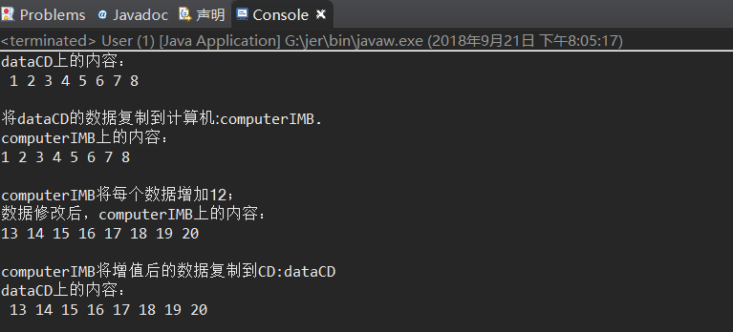

- 实验中的问题及解决方案
问题：
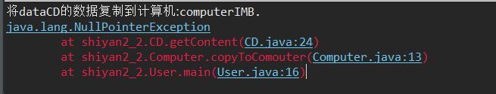
由于没有给CD定义构造方法，在User类中也没有调用setSize()和setContent()函数对新定义的dataCD对象进行初始化，导致出现指针未初始化的问题

解决方案：在CD类中定义CD的构造方法或者在定义dataCD对象后调用setSize()和setContent()对其进行初始化

